
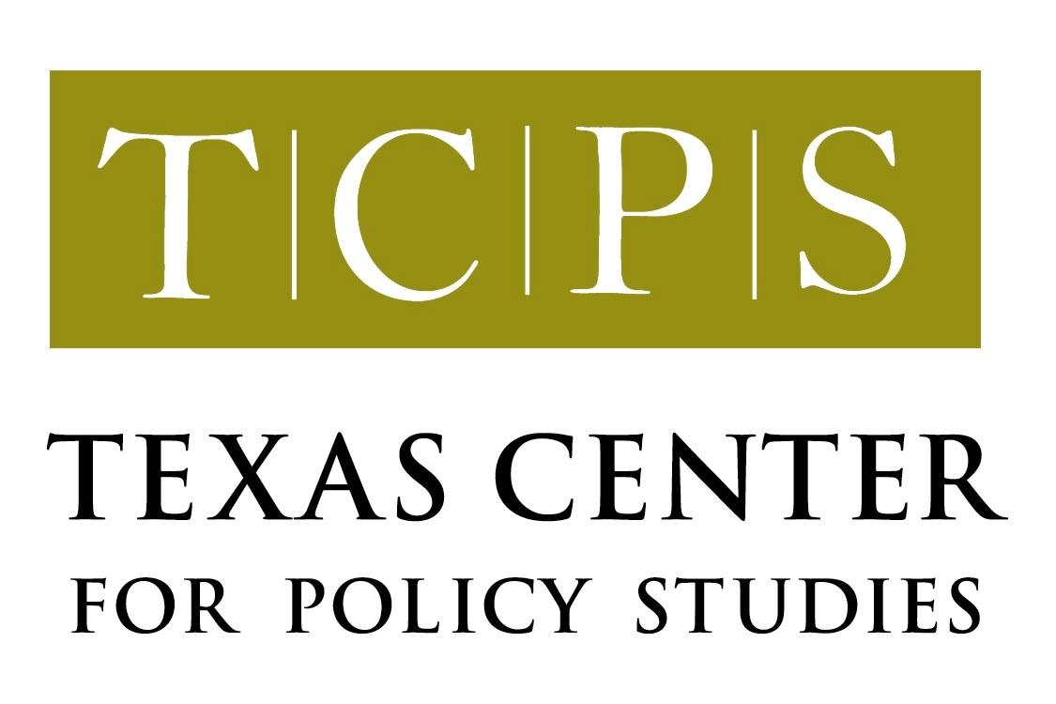

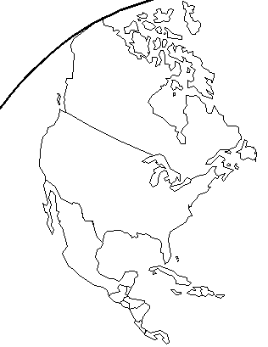
North American Integration and Development Center
School of Public Policy and Social Research
University of California, Los Angeles

EN BUSCA DE INTERESES COMUNES:

UNA PROPUESTA DE INTERÉS PÚBLICO PARA LA
COMISIÓN DE COOPERACIÓN ECOLÓGICA FRONTERIZA
Y EL
BANCO DE DESARROLLO DE AMÉRICA DEL NORTE
(COCEF/BDAN)

9 de agosto, 2001

Para Mayor Información:

Texas Center for Policy Studies
Mary Kelly or Cyrus Reed
mek@texascenter.org; cr@texascenter.org;
44 East Ave., # 306
Austin, Texas 78701
(512) 474-0811; fax (512) 474-7846
www.texascenter.org

North American Integration and Development Center
Dr. Raúl Hinojosa-Ojeda
hinojosa@ucla.edu
School of Public Policy and Social Research
University of California
3250 Public Policy Building
Box 951656
Los Angeles, CA 90095
(310)206-4609; fax (310) 825-8574
http://naid.sppsr.ucla.edu

William C. Velasquez Institute
Rebecca Valdez
rvaldez@wcvi.org
2914 N. Main Street, 1st Floor
Los Angeles, CA 90031
(323) 222-2217; fax (323) 222-2011
www.wcvi.org

PROPUESTA DE OPCIONES DE INTERÉS PÚBLICO
PARA LA REFORMA DE COCEF/BDAN

INTRODUCCIÓN

Durante los últimos meses, ha habido un número considerable de discusiones acerca de los resultados y de las funciones de la Comisión de Cooperación Económica Fronteriza, COCEF y del Banco de Desarrollo de América del Norte, BDAN. Es posible que estos puntos sean discutidos en una reunión entre el Presidente de Estados Unidos, George W. Bush, y el Presidente de México, Vicente Fox, a principios de septiembre. Como hasta ahora no se ha presentado al público ninguna propuesta detallada por parte de cualquiera de los dos gobiernos, esta propuesta de opciones se hace para ofrecer alternativas que cumplan con las las metas básicas y los principios con los que asociamos la creación de la COCEF y el BDAN. Esta propuesta se preparó como resultado de discusiones con varios funcionarios públicos de los Estados Unidos y de México, organizaciones privadas y otras organizaciones interesadas en estos temas; y teniendo en consideración los resultados, hasta ahora, de la COCEF y del BDAN, así como sus objetivos originales.

Se somete esta propuesta para su consideración en los Estados Unidos y en México, con el propósito de lograr tres metas integrales:

- Mantener la promesa del TLC de mejorar la salud pública, el medio ambiente y las condiciones de vida a lo largo de la frontera entre Estados Unidos y México;
- Abrir la posibilidad de crear un “banco de desarrollo” más amplio para fomentar la integración económica de Norte América; y
- Estimular el desarrollo de las comunidades y de la economía en aquellas regiones de México donde la falta de oportunidades ha forzado a la gente a dejar sus hogares y buscar trabajo en otra parte, incluyendo la Ciudad de México, la región fronteriza y los Estados Unidos.

La propuesta también refleja varios principios claves que estuvieron en el núcleo de la creación de COCEF/BDAN durante los debates sobre el TLC. Estos principios, que mantienen su importancia crítica, son los siguientes:
- Garantizar la responsabilidad, trasparencia, y el uso prudente de los fondos públicos que fueron puestos a disposición de la COCEF y del BDAN;
- Asegurar que el público y las comunidades que se benefician de, o son afectadas por los proyectos propuestos, tengan acceso total a la información y la oportunidad de comentar acerca del proyecto antes que se haga la certificación y las decisiones de financiamiento;
- Usar los recursos disponibles, limitados, para proyectos que beneficien al público, mejoren la calidad de vida en la región fronteriza y promuevan un desarrollo sostenible; y
- Vigilar que las instituciones sean de carácter totalmente binacional.

Sin embargo, es importante reconocer que la creación de la COCEF y del BDAN fue un experimento sin precedente para los Estados Unidos y México; no es de sorprenderse, entonces, que el pacto tenga algunas fallas que deberían ser estudiadas. Mas aún, han habido errores entendibles durante el inicio y arranque de ambas instituciones, aunque muchos de los problemas más serios ya han sido resueltos. Así como es importante reconocer que algunas reformas pueden ser necesarias, de igual forma nosotros reconocemos que se ha logrado un buen progreso – se han certificado 49 proyectos con un valor total de casi $ 1 billón de Dólares, invertidos en proyectos de agua potable, tratamiento de aguas residuales, y plantas municipales de manejo de desechos sólidos que se han construido a lo largo de la región fronteriza. Algunos de los proyectos han encontrado obstáculos en su construcción e inicio de operaciones, pero esta nueva infraestructura significa mejoras inmensamente valiosas para el medio ambiente y para la salud publica a lo largo de la frontera. Sin embargo, aun quedan muchas necesidades de sanidad básica en la frontera, y el trabajo de COCEF/BDAN en esta área ciertamente no se ha terminado.

En recientes reuniones se han planteado varios asuntos sobre la COCEF y el BDAN. Estos temas se pueden agrupar en tres categorías; éstas se sumarizan en la Tabla 1.

Tabla 1. Principales Reformas a COCEF/BDAN

TEMA GENERAL | RESUMEN DE LOS TEMAS
División de funciones y responsabilidades entre COCEF y BDAN respecto a los proyectos de infraestructura para el medio ambiente en el área fronteriza | - División de responsabilidades;  - duración, costo, validez y otros aspectos del proceso de certificación de COCEF;  - falta de continuidad para los proyectos aprobados; y  - asuntos relativos a control de calidad y a eficiencia en el proceso de desarrollo del proyecto.
Capacidad de préstamo no utilizada por el BDAN y la necesidad de inversión en otros proyectos de infraestructura para reducir las desigualdades entre los Estados Unidos y México, y para aumentar el comercio internacional en toda la América del Norte | - Hasta ahora se han usado menos de $ 15 millones del capital del BDAN para préstamos;  - la mayoría de los proyectos de infraestructura para el medio ambiente en la zona fronteriza requieren de componentes importantes de subsidios para ser viables financieramente;  - ninguno de los dos países, pero especialmente México, se pueden permitir que estos recursos permanezcan inactivos.
La necesidad de optimizar recursos y dar asistencia técnica y en desarrollo económico a las comunidades en las regiones de México de donde provienen los inmigrantes | - La falta de oportunidades económicas en muchas regiones de México;  - la posibilidad de una mejor utilización de los desembolsos, y  - ofrecer asistencia técnica para estimular el desarrollo económico y de las comunidades en estas áreas.

PROPUESTA

La siguiente tabla describe en resumen tres propuestas de reformas que se relacionan entre sí: (1) en vista de que no existe una propuesta detallada para la creación de una institución única que garantice consistencia con las metas integrales y los principios claves ya mencionados, mantener la división de responsabilidades actual entre la COCEF y el BDAN en lo que respecta a proyectos de infraestructura ambiental en la región fronteriza, pero estas instituciones deben dedicarse a estudiar cómo mejorar el proceso de certificación y otros aspectos del desarrollo de proyectos; (2) permitir que el BDAN haga préstamos para proyectos no relacionados al medio ambiente ni a la zona fronteriza, con las provisiones adecuadas para vigilar su transparencia, la participación del publico y su impacto ambiental (la COCEF no participaría en estos proyectos); y (3) crear un programa dentro del BDAN para optimizar las transferencias transnacionales y la asistencia técnica para proyectos de desarrollo económico y comunitario en las regiones de México de donde provienen los inmigrantes. .

TEMA GENERAL | PROPUESTA | BASES
Funciones de COCEF y de BDAN; y división de responsabilidades | - Mantener la estructura actual y la división de responsabilidades en lo que respecta a proyectos de infraestructura ambiental en la región fronteriza, tal como fue definido en la reciente ampliación del mandato.  - Usar el proceso de certificación de COCEF, cuya revisión se inició recientemente, para establecer las bases para una posible mejora y simplificación del mismo proceso de certificación, dando la oportunidad de participar a todas las partes interesadas.  - Usar el proceso de contratación de COCEF, cuya revisión se inició recientemente, para mejorar la calidad y eficiencia del desarrollo de proyectos y reducir los costos de asistencia técnica; asegurar la participación, desde el principio, del BDAN en el desarrollo del proyecto y así evitar conflictos posteriores.  - Los consejos directivos de la COCEF y del BDAN podrían explorar opciones para el mejor seguimiento de los proyectos, después de consultar con las partes interesadas.  - Los administradores generales de la COCEF y del BDAN deben ser explícitamente encargados de resolver los conflictos entre las agencias. Si un conflicto no puede ser resuelto, se podría presentar a un “comité ejecutivo conjunto” que se formaría con representantes de los consejos directivos de la COCEF y del BDAN, que fueran seleccionados para este fin. | Aunque reconocemos que no es perfecto, el número y la magnitud de muchos proyectos certificados que ya se terminaron o están en construcción, demuestran la viabilidad de la esencia del proceso de certificación de la COCEF. Además, los estatutos y los reglamentos de la COCEF que garantizan la transparencia, la notificación pública, responsabilidades, y una participación del público que sea significativa, por la forma en que están escritos, no son aplicables al BDAN, ni el banco los ha adoptado. Por lo tanto, el desarrollo de proyectos, asistencia técnica y la certificación de proyectos deben permanecer con la COCEF, como está especificado en sus estatutos.  Mantener la división de responsabilidades que ya existe, y no transferir, para fines prácticos, todas las funciones de la COCEF al BDAN ( como recientemente propuso el gobierno Mexicano), lo que permitiría lograr los objetivos iniciales, manteniendo al mismo tiempo un enfoque institucional en la frontera ( como se prometió en el TLC y que es de un claro interés para ambos países). Igualmente, la sola transferencia de funciones de una institución a la otra no es una garantía de que el proceso será mejorado. Más bien es probable que nos lleve a una erosión de la transparencia, información, responsabilidad y participación del publico, garantías que están contempladas en la estructura actual.
Capacidad de préstamo del BDAN que no se ha aplicado. | - Destinar de $ 150 a $ 200 millones del capital pagado al fondo especial para préstamos (Programa de Operaciones Crediticias, value lending fund) a tasas de interés mas bajas, para proyectos de infraestructura ambiental en la zona fronteriza.  - Aumentar la contribución de los Estados Unidos al Fondo de Infraestructura Ambiental Fronteriza, Border Environmental Infrastructure grant Fund (BEIF), que es consistente con la evaluación de necesidades a cinco años del BDAN.  - Permitir que la mayor parte del capital pagado y del capital exigible se pueda usar para préstamos destinados a otros proyectos de infraestructura (por ejemplo, infraestructura no ambiental y no fronteriza). Estos nuevos préstamos se podrían aplicar a proyectos exclusivos en México o a proyectos en ambos países. Los Estados Unidos y México también podrían invitar a Canadá para que participe en este aspecto de las operaciones de BDAN.  - Estos nuevos proyectos no requerirían de certificación por parte de COCEF. Sin embargo, el BDAN debería desarrollar un sistema de procedimientos, de acuerdo con las partes interesadas, para garantizar transparencia y participación del publico en el desarrollo y aprobación de tales proyectos, así como para su evaluación ambiental y su atenuación. | Para cumplir con las promesas iniciales del TLC y no dejar a la zona fronteriza con recursos insuficientes, se debería crear una reserva especifica de una porción del capital del BDAN para dedicarse a infraestructura ambiental en la zona fronteriza. Se reconoce ampliamente la necesidad de subsidios mayores para proyectos de agua potable, drenaje y plantas municipales de manejo de desechos sólidos, y se estima que será de cerca de $ 950 millones entre 2002 y 2005.  Sin embargo, no se debe ignorar la necesidad de aplicar eficientemente los recursos ociosos del BDAN. Además, debido a que éste es dinero público y porque algunos proyectos de infraestructura (carreteras, gasoductos, oleoductos, plantas generadoras de energía eléctrica, redes de transmisión de electricidad), pueden tener impactos tremendos en comunidades especificas, el Banco necesitaría un proceso accesible y transparente para desarrollar y financiar tales proyectos. Sin estas grantìas, el BDAN se podría enfrentar a controversias y demoras en los proyectos que podrían tener impactos adversos en las comunidades o en el medio ambiente, aún si el proyecto beneficiara al desarrollo y al comercio en Norte América.
Desarrollo en las regiones de México de las que provienen los inmigrantes | Dentro del BDAN, crear un programa con asignación especifica de recursos para:  - Optimizar las transferencias de fondos transnacionales para el financiamiento del desarrollo económico de las comunidades de las que provienen los inmigrantes y  - fomentar la asistencia técnica transnacional para tales proyectos.  Este programa se deberá diseñar en concierto con organizaciones populares, expertos en financiamiento rural y asociaciones de migrantes de los Estados Unidos y México. Este programa podría incorporar aspectos o estar basado en el Programa Complementario de Apoyo a Comunidades y Empresas, Community Adjustment Assistance Program (CAIP), que es administrado por el Banco. | La necesidad de desarrollar estas regiones ha sido reconocida por muchos grupos, incluyendo al Presidente de México, Vicente Fox. Un enfoque es desarrollar los mecanismos apropiados para optimizar los envíos que hacen los Mexicanos que trabajan en los Estados Unidos a sus familias y comunidades, que se estima en $8 billones cada año. Tener éxito en esta misión podría reducir substancialmente las diferencias en desarrollo que existen entre los Estados Unidos y México.

Para mayor información sobre BECC, visite www.cocef.org; para mayor información sobre NADBank, visite www.nadbank.org. También puede ver un reporte reciente sobre los resultados entregados por BEEC y por NADBank, preparado por el Texas Center for Policy Studies, visitando www.texascenter.org.

